Торгтехника.РФ
https://obtorg.ru

ИНСТРУКЦИИ ПО ЭКСПЛУАТАЦИИ КОФЕВАРКИ ЗАЛИВНОГО ТИПА
ПРОИЗВОДСТВА КОМПАНИИ AIRHOT (КИТАЙ)

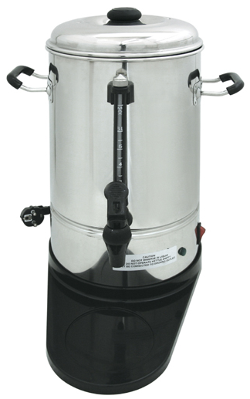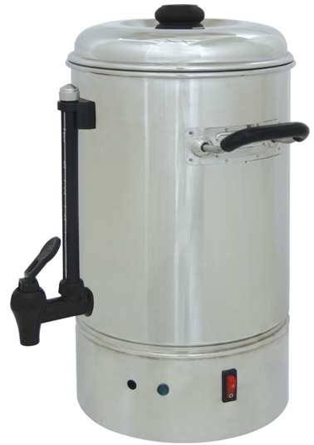

ИНСТРУКЦИИ ПО ЭКСПЛУАТАЦИИ
ПЕРЕД НАЧАЛОМ РАБОТЫ С ПЕРКОЛЯТОРОМ ВНИМАТЕЛЬНО ПРОЧИТАЙТЕ ВСЕ НИЖЕСЛЕДУЮЩИЕ ИНСТРУКЦИИ.

- Общие сведения.
  - Для данного аппарата следует использовать кофе только грубого помола.
  - Ни в коем случае не погружайте аппарат в воду.
  - Ни в коем случае не включайте аппарат, если в резервуаре нет воды.
  - Эксплуатируйте аппарат на сухой, ровной, термостойкой поверхности, избегая его касаний каких-либо острых кромок. Работайте с аппаратом всегда сухими руками.
АППАРАТ НЕОБХОДИМО ЗАЗЕМЛИТЬ.

- Установка
a. Перед работой с аппаратом промойте корзину фильтра, его крышку, трубку перколятора и внутреннюю часть резервуара неабразивным моющим средством.
b. Поместите аппарат вертикально на крепкую ровную поверхность.
c. Установите решётку в резервуар.
d. Вилку силового шнура включите в заземлённую розетку электропитания (при выключенном аппарате).
e. Поставьте аппарат на основание, выполненное в виде пластиковой опоры чёрного цвета (только CP06).

АППАРАТ ГОТОВ К РАБОТЕ.

- Приготовление кофе
Внимание!
Во время работы внешние поверхности аппарата становятся очень горячими. Будьте осторожны! Не касайтесь их‼

При приготовлении кофе в работе необходимо задействовать не менее половины объёма аппарата. (в случае CM05 минимальный объём эквивалентен 20 чашкам).
- Предпочтителен кофе грубого помола.
- При использовании другого типа кофе требуется применение бумажного фильтра.
- Наполните резервуар ХОЛОДНОЙ водой в соответствии с требуемым объёмом кофе.
- Поместите помолотый кофе в корзину фильтра (общая рекомендация: 6 граммов на чашку).
- Плотно закройте корзину фильтра с помощью крышки фильтра.
- Установите трубку кофеварки и корзину фильтра в резервуар. Убедитесь в том, что опора трубки надёжно зафиксирована в выемке основания.
- Закройте верхнюю крышку аппарата.
- Включите аппарат. Загорится лампа подсветки выключателя.
Если загорается контрольная лампа зелёного цвета, это означает, что кофе готов; его температура будет поддерживаться автоматически.
- Когда в резервуаре остаётся объём кофе, примерно эквивалентный трём чашкам, либо когда кофе уже неразличимо в водомерном стекле, вытяните шнур из электрического разъёма и переведите выключатель в положение “OFF” («ВЫКЛ.»).
- Для повторного разогрева холодного кофе просто включите шнур в разъём и переведите выключатель в положение “ON” («ВКЛ.»). Убедитесь в том, что корзина фильтра и трубка перколятора из аппарата удалены. Помните, для повторного разогрева требуется, чтобы в резервуаре оставался объём кофе, эквивалентный не менее 12 чашкам.

- Разогрев воды для приготовления быстрорастворимых напитков.
Для приготовления быстрорастворимых напитков можно использовать простую воду.
Наполните чистый аппарат ХОЛОДНОЙ водой до нужного объёма и установите трубку кофеварки и пустую корзину в положение как для приготовления кофе. Включите аппарат в сеть электропитания, переведите выключатель в положение «ВКЛ.» и дождитесь, пока закипание прекратится.
Выключите аппарат, когда в резервуаре останется объём воды менее чем на 3 чашки.
Если аппарат применяется только для нагрева воды, его необходимо тщательно промывать после каждого случая использования. В дополнение к процессу особой еженедельной мойки для удаления минеральных отложений необходимо применять уксус. Если такие отложения не удалять, появится точечная коррозия металла, что может привести к повреждению аппарата. См. инструкции по специальной чистке.

- Чистка (мойка) после использования.
a. Снимите корзину фильтра и трубку кофеварки с резервуара. Опорожнение корзины фильтра пройдёт быстрее и легче, если кофейный осадок слегка подсушить.
b. Ополосните корзину, крышку фильтра и трубку перколятора проточной водой из крана.
c. Промывайте внутренние стенки резервуара, пока они не станут чистыми. Аппарат снова готов к применению.

- Специальная чистки (мойка).
Неправильная чистка (мойка) аппарата – и, в особенности, нагревательного блока – приведёт к ухудшению эксплуатационных характеристик и, как следствие – к выдаче слабого, тепловатого кофе и даже к прекращению приготовления напитков. Поэтому для поддержания нормальной работы аппарата строго следуйте представленным здесь инструкциям. В случае если аппарат используется каждый день, ему требуется специальная мойка через каждые 2 недели или же каждую неделю, если машина применяется для нагревания воды. При этом особое внимание следует уделять мойке нагревательного блока.
См. другой лист инструкций по применению инструментария для специальной чистки (мойки) кофейного перколятора.

- Уход за перколятором.
a. Промойте корзину фильтра, крышку фильтра и верхнюю крышку аппарата неабразивным моющим средством, затем вытрите их насухо мягкой сухой тряпкой.
b. Внутренние стенки резервуара и трубка перколятора выполнены из нержавеющей стали; к ним можно применять моющее средство в сочетании с моющей губкой.
c. Для нормальной работы аппарата важно, чтобы выемка в средней части основания была очищена от накипи и отложений кофе. При необходимости используйте средство для удаления минеральных отложений.
d. Внутренние стенки водомерного стекла можно чистить с помощью средства для чистки труб, имеющегося в комплекте поставки. Вначале снимите колпачок водомера, затем сверху введите небольшой объём средства для чистки труб. Для чистки кофеварки допускается применять также и щётку.
Не демонтируйте водомерное стекло.
e. Для чистки вентиля снимите рукоятку. Подвигайте щёткой вверх-вниз внутри вентиля, затем введите щётку через отверстие внутрь аппарата и вычистите штуцер вентиля.
Промойте рукоятку вентиля в горячей мыльной воде и ополосните. Верните вентиль на место.
Для чистки аппарата ни в коем случае не применяйте соду: она способна обесцветить красочное покрытие и вызвать точечную коррозию металла!

- Терморелеt.
Перед восстановлением в исходное состояние аппарат необходимо обесточить. Он оснащён термореле. При срабатывании последнего аппарат автоматические выключается, хотя лампа подсветки на выключателе будет гореть. Для приведения аппарата в рабочее состояние следует нажать кнопку перезагрузки (расположена в нижней части корпуса); однако делать это необходимо только после ОХЛАЖДЕНИЯ кофеварки. В случае отказа следует связаться с дилером. На время перевозки термореле может быть отключено. Если это так, следуйте вышеописанным инструкциям.

Модель: CP06
Напряжение: 230 в переменного тока 50Гц
Мощность: 1150 Вт / 200 Вт
Габаритные размеры: Диаметр 22,70 см X 44,50 см высоты

Вес: 3,40 кг
Вместимость: 6 литров
Минимальный объём: 2,50 литра
Производительность в час: примерно 10 литров
Время, необходимое для подготовки максимального объёма: примерно 27 минут

Модель: CP10
Напряжение: 230 в переменного тока 50Гц
Мощность: 1520 Вт / 200 Вт
Габаритные размеры: диаметр 26,00 см X 46,80 см высоты

Вес: 4,50 кг
Вместимость: 10 литров
Минимальный объём: 5 литров
Производительность в час: примерно 15 литров
Время, необходимое для подготовки максимального объёма: примерно 38 минут

Модель: CP15
Напряжение: 230 в переменного тока 50Гц
Мощность: 1520 Вт / 200 Вт
Габаритные размеры: диаметр 26,00 см X 60,60 см высоты

Вес: 5,40 кг
Вместимость: 15 литров
Минимальный объём: 7,5 литров
Производительность в час: примерно 20 литров
Время, необходимое для подготовки максимального объёма: примерно 50 минут

